Trường:...................  Tổ:............................  Ngày: ........................ | Họ và tên giáo viên:  …………………….............................

TÊN BÀI DẠY: CHÂU NAM CỰC
Môn học/Hoạt động giáo dục: ĐỊA LÍ; Lớp: 7
Thời gian thực hiện: (1 tiết)
I. MỤC TIÊU
1. Kiến thức
- Xác định được đặc điểm vị trí địa lí của châu Nam Cực.
- Trình bày được lịch sử khám phá và nghiên cứu Châu Nam Cực.
- Trình bày được đặc điểm thiên nhiên nổi bật của châu Nam Cực.
- Mô tả được kịch bản về sự thay đổi của thiên nhiên châu Nam Cực khi có biến đổi khí hậu toàn cầu.
- Năng lực
- Năng lực chung:
+ Tự chủ và tự học: Tự học và hoàn thiện các nhiệm vụ thông qua phiếu học tập.
+ Giao tiếp và hợp tác: Sử dụng ngôn ngữ, kết hợp với các công cụ học tập để trình bày thông tin, thảo luận nhóm.
+ Giải quyết vấn đề sáng tạo.
- Năng lực Địa lí
+ Năng lực nhận thức Địa lí: Năng lực nhận thức thế giới theo quan điểm không gian (xác định vị trí), giải thích hiện tượng và quá trình địa lí tự nhiên; phân tích mối quan hệ tác động qua lại giữa các đối tượng tự nhiên và của biến đổi khí hậu toàn cầu tới thiên nhiên ở châu Nam Cực.
- Năng lực tìm hiểu Địa lí: sử dụng công cụ Địa lí (bản đồ, bảng số liệu, hình ảnh, …)
- Năng lực vận dụng kiến thức, kĩ năng Địa lí vào cuộc sống.
3. Phẩm chất
- Có những hiểu biết đúng đắn về đặc điểm tự nhiên châu Nam Cực.
- Yêu thiên nhiên: Có ý thức bảo vệ tự nhiên giữa bối cảnh biến đổi khí hậu toàn cầu.
- Yêu khoa học, ham học hỏi, tìm tòi.
III. TIẾN TRÌNH DẠY HỌC
Hoạt động: Mở đầu (3 phút)
a) Mục tiêu:
- Giáo viên đưa ra tình huống để học sinh giải quyết, tạo sự phấn khởi trên cơ sở đó để hình thành kiến thức vào bài học mới.
b) Nội dung:
- Học sinh dựa vào kiến thức đã học và hiểu biết của mình để trả lời câu hỏi.
c) Sản phẩm:
- Học sinh trả lời được các câu hỏi của giáo viên.
d) Cách thực hiện:
Hoạt động của GV và HS | Nội dung cần đạt
- Bước 1: GV chia lớp thành 4 nhóm, phổ biến trò chơi “Thử tài đặt tên”: Dựa vào các hình ảnh của GV đưa ra, HS sẽ đưa ra tên chủ đề cho các hình ảnh ấy, sau đó giải thích lí do đưa ra tên đó.
BĂNG TAN (BĂNG TRÔI) | CHIM CÁNH CỤT
NÚI BĂNG | DỰNG LỀU TRÊN TUYẾT
Bước 2: Hs thực hiện nhiệm vụ.
Bước 3: Hs trình bày, Hs khác nhận xét bổ sung.
Bước 4: Gv dẫn dắt vào bài. Theo các em thì những hình ảnh trên thuộc châu lục nào? (Châu Nam Cực). Vậy để xác định được vị trí của châu Nam Cực và giải thích được con người đã khám phá và nghiên cứu châu Nam Cực như thế nào thì các em sẽ đi vào bài học này.
Hoạt động: Hình thành kiến thức mới (35 phút)
Hoạt động 1: Tìm hiểu về Vị trí địa lí châu Nam Cực
a) Mục tiêu:

- Xác định vị trí địa lí của châu Nam Cực
b) Nội dung:
- Học sinh khai thác đoạn văn bản sgk trang 174 kết hợp quan sát hình 22.1 để trả lời các câu hỏi của giáo viên.
c) Sản phẩm:
- Học sinh ghi ra giấy được các câu trả lời.
d) Cách thực hiện:
Hoạt động của GV và HS | Nội dung cần đạt
Bước 1: Giao nhiệm vụ  GV chia Hs thành các cặp.  Sau đó, GV cho HS thực hiện trò chơi “AI NHANH HƠN”  Dựa vào hình 22.1 và thông tin mục 1, em hãy:  + Xác định vị trí địa lí của châu Nam Cực.  + Cho biết châu Nam Cực gồm những bộ phận nào.Diện tích là bao nhiêu?  + Kể tên các biển và đại dương bao quanh châu Nam Cực?  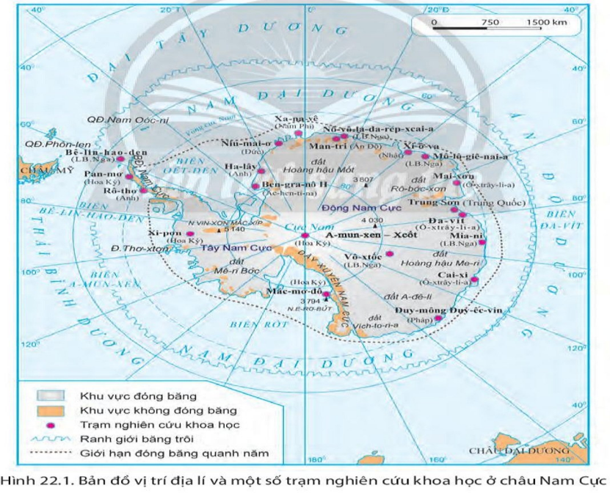  - Bước 2: HS thực hiện nhiệm vụ, GV quan sát nhắc nhở và ổn định lớp.  - Bước 3: Hết thời gian, các cặp dán sản phẩm lên bảng. GV gọi 1,2 cặp lên trình bày. Các cặp khác nhận xét, bổ sung.  GV đặt câu cho HS:  + Cho biết vị trí địa lí ảnh hưởng như thế nào tới khí hậu của châu Nam Cực?  + Em hãy nêu cách xác định phương hướng ở Nam Cực?  Bước 4: Gv nhận xét, chuẩn xác. | a. Vị trí:  - Gồm lục địa Nam Cực và các đảo ven lục địa.  - Nằm gần trọn vẹn trong vòng cực Nam. Tiếp giáp: ĐTD, TBD, AĐD  - Diện tích:14.1 triệu km²

Hoạt động 2: Tìm hiểu về lịch sử khám phá và nghiên cứu Châu Nam Cực
a) Mục tiêu:
- HS trình bày được lịch sử khám phá và nghiên cứu Châu Nam Cực.
b) Nội dung:
- Học sinh khai thác đoạn văn bản sgk trang 151, 152 kết hợp quan sát hình 22.2, 22.3 để trả lời các câu hỏi của giáo viên.
c) Sản phẩm:
- Học sinh ghi ra giấy được các câu trả lời.
d) Cách thực hiện:
Hoạt động của GV và HS | Nội dung cần đạt
- Bước 1: Chuyển giao nhiệm vụ  GV chia Hs thành 6 nhóm.  Sau đó, GV cho HS thực hiện trò chơi  “ AI NHANH HƠN ”  Dựa vào hình 1 và thông tin mục 2.  - GV chiếu 1 đoạn phim về cuộc sống của các nhà khoa học ở châu Nam Cực  GV có thể cắt clip từ phút thứ 37-40, theo link sau:  https://www.youtube.com/watch?v=LTBWLDyk08Y&t=2137s  Trình bày lịch sử khám phá và nghiên cứu ở châu Nam Cực:  + Con người phát hiện Châu Nam Cực khi nào?  + Việc nghiên cứu châu Nam Cực được xúc tiến mạnh mẽ từ năm nào?  + Những quốc gia nào đã đặt trạm nghiên cứu tại đây?  + Hiệp ước Nam Cực được kí vào năm nào? Mục đích của hiệp ước?  - Bước 2: HS thực hiện nhiệm vụ, GV quan sát nhắc nhở và ổn định lớp.  - Bước 3: Hết thời gian, các nhóm dán sản phẩm lên bảng. GV gọi 1,2 nhóm lên trình bày. Các cặp khác nhận xét, bổ sung.  - Bước 4: Kết luận, nhận định  GV nhận xét, cung cấp thêm thông tin về trạm nghiên cứu ở Châu Nam Cực và con người ở đây từ đó giáo dục dục tinh thần dũng cảm, không ngại nguy hiểm, khó khăn trong nghiên cứu, thám hiểm địa lí.  Cho hs quan sát một số hình ảnh: | 2. Vài nét về lịch sử khám phá và nghiên cứu Châu Nam Cực.  - Được phát hiện và nghiên cứu muộn nhất(cuối thế kỉ XIX).  + Từ 1957 tiến hành nghiên cứu Nam cực  + 1/12/1959 ký hiệp ước Nam cực, gồm 12 nước:  - Châu Nam Cực là châu lục duy nhất không có các quốc gia, không có dân cư sinh sống thường xuyên.  - Hàng năm, có khoảng 1 000 – 5 000 người thuộc nhiều quốc gia luân phiên tới sinh sống và làm việc tại các trạm nghiên cứu.
3. Tìm hiểu về đặc điểm tự nhiên châu Nam Cực
a. Mục tiêu
- Trình bày được những đặc điểm tự nhiên nổi bật của châu Nam Cực.
- Phân tích được các hình ảnh về châu Nam Cực.
- Trình bày được những đặc điểm tài nguyên thiên nhiên nổi bật của châu Nam Cực.
b. Nội dung
- Dựa vào thông tin và hình ảnh trong mục a, nêu đặc điểm tự nhiên của châu Nam Cực.
- Dựa vào thông tin trong mục b, hãy kể tên các tài nguyên thiên nhiên ở châu Nam Cực.
c. Sản Phẩm
- Phiếu học tập của Hs
d. Cách thức tổ chức
Hoạt động của GV và HS | Nội dung cần đạt
Bước 1: Giao nhiệm vụ  Nhiệm vụ 1 – Hoạt động nhóm: Dựa vào thông tin và hình ảnh trong nêu đặc điểm tự nhiên của châu Nam Cực.  N1: Địa hình  N2: Khí hậu  N3: Sinh vật  N4: Kháng sản  Nhiệm vụ 2: Dựa vào thông tin mục b, kể tên các loại tài nguyên của châu Nam Cực?  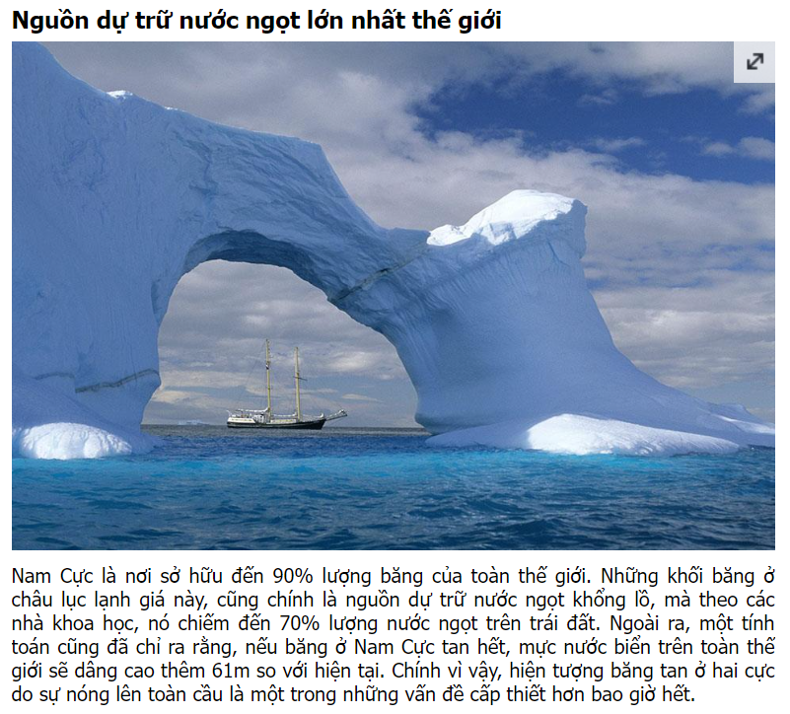  Bước 2: HS thực hiện nhiệm vụ  - HS trao đổi và trả lời câu hỏi  Bước 3: HS báo cáo kết quả làm việc  - HS trình bày, các nhóm khác nhận xét, bổ sung  - Thang chấm bài báo cáo của các nhóm.  Bước 4: Đánh giá và chốt kiến thức  - Giáo viên quan sát, nhận xét đánh giá quá trình thực hiện của học sinh về thái độ, tinh thần học tập, khả năng giao tiếp, trình bày và đánh giá kết quả cuối cùng của học sinh. | - Đặc điểm tự nhiên châu Nam Cực  + Địa hình: Tương đối bằng phẳng, được coi là một cao nguyên băng khổng lồ. Độ cao trung bình lớn nhất trong các châu lục với độ cao hơn 2 040 m.  + Khí hậu: Lạnh và khô nhất thế giới. Đây là nơi có gió bão nhiều nhất thế giới.  + Sinh vật: Rất nghèo nàn.  + Các loại khoáng sản: Than đá, sắt, đổng. Vùng thềm lục địa có tiềm năng về dầu mỏ, khí tự nhiên.
4. Tìm hiểu về kịch bản sự thay đổi thiên nhiên châu Nam Cực khi có biến đổi khí hậu toàn cầu.
a. Mục tiêu
- Mô tả được kịch bản về sự thay đổi của thiên nhiên châu Nam Cực khi có biến đổi khí hậu toàn cầu.
- Phân tích được bản đồ và các hình ảnh về châu Nam Cực.
b. Nội dung
- Đọc thông tin trong mục 4, cho biết kịch bản về sự thay đổi thiên nhiên châu Nam Cực khi có biến đổi khí hậu toàn cầu.
c. Sản Phẩm: Câu trả lời của Hs
d. Cách thức tổ chức
Hoạt động của GV và HS | Nội dung cần đạt
Bước 1: Giao nhiệm vụ  - Quan sát hình bên nhận xét về sự thay đổi nhiệt độ của châu Nam Cực qua các giai đoạn?  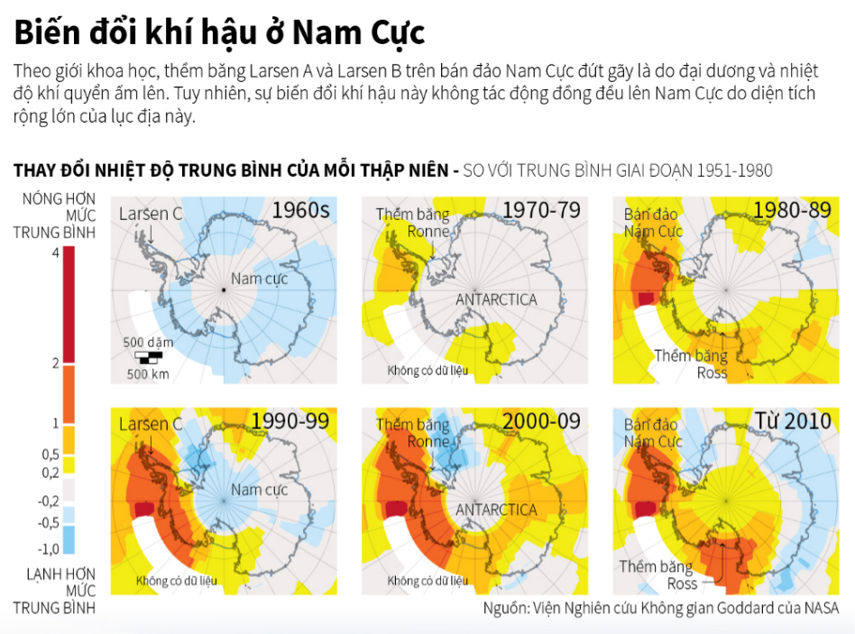  - Đọc thông tin trong mục 4, cho biết kịch bản về sự thay đổi thiên nhiên châu Nam Cực khi có biến đổi khí hậu toàn cầu.  Bước 2: HS thực hiện nhiệm vụ  - HS trao đổi và trả lời câu hỏi  Bước 3: HS báo cáo kết quả làm việc  - HS trình bày, các nhóm khác nhận xét, bổ sung  - Thang chấm bài báo cáo của các nhóm.  Bước 4: Đánh giá và chốt kiến thức  - Giáo viên quan sát, nhận xét đánh giá quá trình thực hiện của học sinh về thái độ, tinh thần học tập, khả năng giao tiếp, trình bày và đánh giá kết quả cuối cùng của học sinh.  - Chuẩn kiến thức: | 4. Kịch bản sự thay đổi thiên nhiên châu Nam Cực khi có biến đổi khí hậu toàn cầu.  - Đến cuối thế kỉ XXI, nhiệt độ ở châu Nam Cực sẽ tăng 0,5°c, lượng mưa cũng tăng lên, mực nước biển sẽ dâng thêm 0,05 - 0,32 m.  - Hệ quả: Nhiều hệ sinh thái sẽ mất đi nhưng lại xuất hiện các đồng cỏ ở vùng ven biển. Lớp băng phủ ở vùng trung tâm sẽ dày thêm do có nước mưa cung cấp.

*Gv mở rộng:
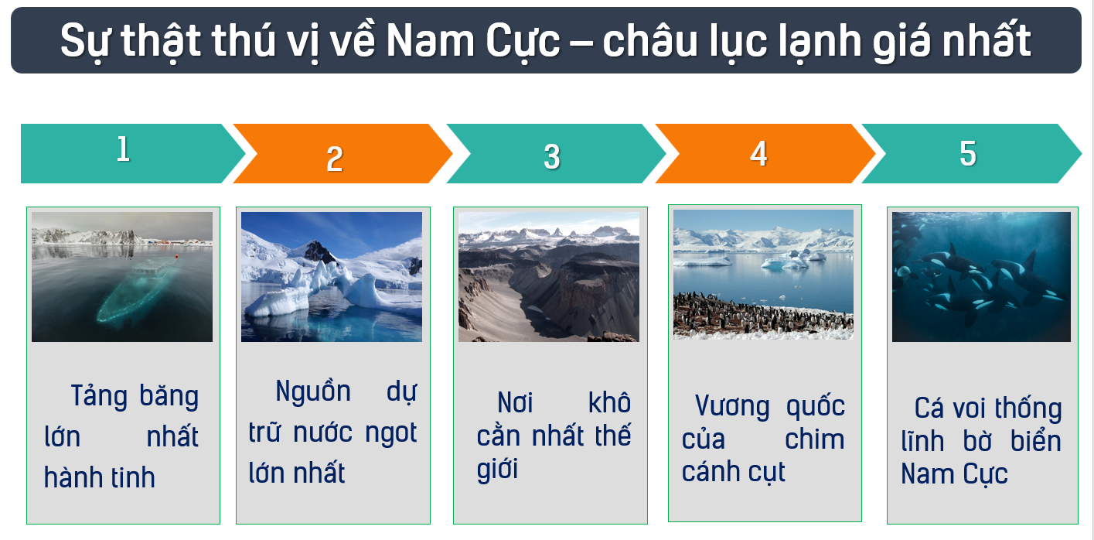
Hoạt động Luyện tập
a. Mục tiêu
- Củng cố, luyện tập các kiến thức đã học trong bài.
b. Nội dung
- Tham gia trò chơi để thực hiện nhiệm vụ học tập
c. Sản Phẩm
- Câu trả lời của học sinh
d. Cách thức tổ chức
Bước 1: Giao nhiệm vụ cho học sinh.  Bước 2: Thực hiện nhiệm vụ  Bước 3: báo cáo kết quả làm việc.  Bước 4: GV nhận xét, đánh giá và chuẩn kiến thức. | - Tại sao băng ở Nam cực hiện nay tan chảy nhiều hơn trước?  - Tác động của việc tan băng ở châu Nam Cực do biến đổi khí hậu toàn cầu đối với thiên nhiên hoặc con người trên Trái Đất?
Hoạt động vận dụng, mở rộng
a. Mục tiêu
- Vận dụng kiến thức đã học để giải quyết vấn đề trong thực tiễn.
b. Nội dung
- Vẽ tranh kêu gọi bảo vệ môi trường, ứng phó biến đổi khí hậu bảo vệ lớp phủ băng ở Nam Cực.
c. Sản Phẩm
- Câu trả lời của học sinh.
d. Cách thức tổ chức
Bước 1: Giao nhiệm vụ
- Em hãy vẽ một bức tranh với chủ đề kêu gọi bảo vệ môi trường, ứng phó biến đổi khí hậu bảo vệ lớp phủ băng ở Nam Cực.
Bước 2: Thực hiện nhiệm vụ
Bước 3: báo cáo kết quả làm việc.
Bước 4: GV nhận xét, đánh giá và chuẩn kiến thức.

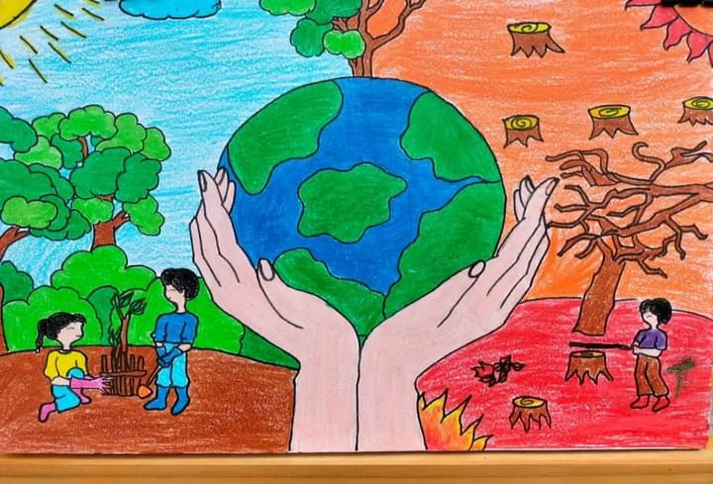 | 